Caso de prueba 1

2

4 5

UPDATE 2 2 2 4

QUERY 1 1 1 3 3 3

UPDATE 1 1 1 23

QUERY 2 2 2 4 4 4

QUERY 1 1 1 3 3 3

2 4

UPDATE 2 2 2 1

QUERY 1 1 1 1 1 1

QUERY 1 1 1 2 2 2

QUERY 2 2 2 2 2 2

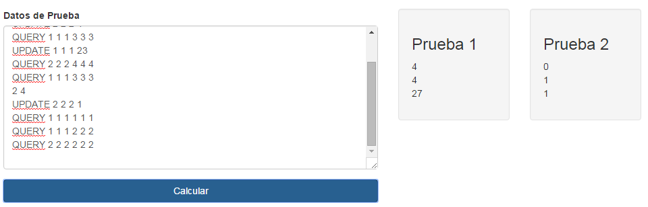

Caso de prueba 2

3

5 7

UPDATE 2 5 2 20

QUERY 1 2 3 3 2 1

UPDATE 5 1 5 50

QUERY 4 4 4 5 5 5

QUERY 1 1 1 5 5 5

UPDATE 1 1 5 100

QUERY 1 1 2 4 5 5

3 5

UPDATE 3 2 1 10

QUERY 2 1 1 3 3 3

UPDATE 1 1 3 60

QUERY 1 1 1 2 2 2

QUERY 1 1 1 3 3 3

7 5

UPDATE 7 1 1 140

UPDATE 5 4 4 -180

QUERY 1 1 1 7 7 7

UPDATE 1 1 3 60

QUERY 1 1 1 2 2 2

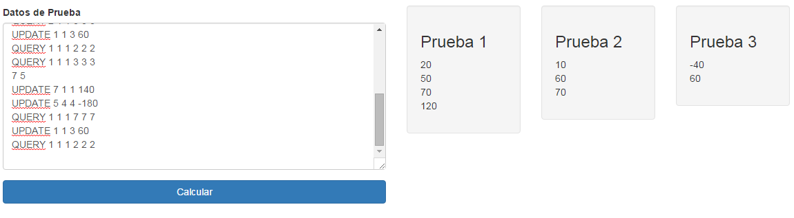

Caso de prueba 3

2

2 4

UPDATE 2 1 2 -40

QUERY 1 1 1 2 2 2

UPDATE 1 1 1 23

QUERY 1 1 1 2 2 2

9 9

UPDATE 9 1 2 1

UPDATE 1 9 2 100

UPDATE 5 1 1 -30

UPDATE 2 1 4 750

QUERY 1 1 1 3 1 9

QUERY 5 1 1 7 9 2

UPDATE 9 9 9 -1000

UPDATE 1 9 2 40

QUERY 1 1 1 9 9 9

